Klasa 6 – 09.06.

Temat: Graniastosłupy proste – pole całkowite graniastosłupa.

Lekcja on-line o godzinie 12.30
Przypomnij pola figur płaskich – załącznik w materiałach do pobrania.
Wspólnie rozwiążemy zadania z poniższej kserówki – można je wydrukować i wkleić do zeszytu, przepisywać treści nie trzeba.
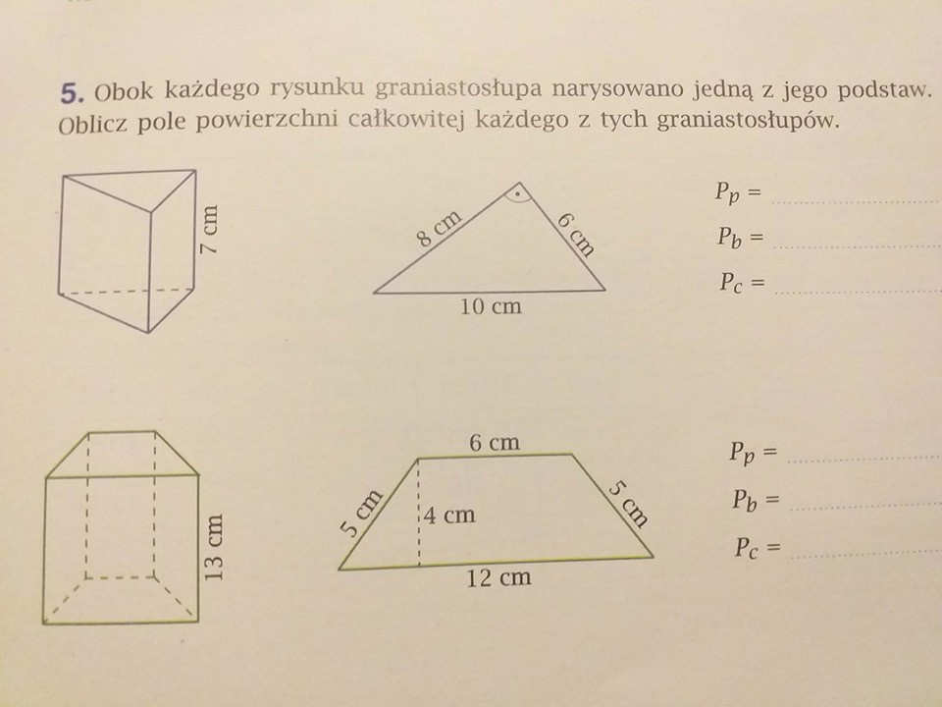
Zad 1. Oblicz pole powierzchni całkowitej poniższych prostopadłościanów.
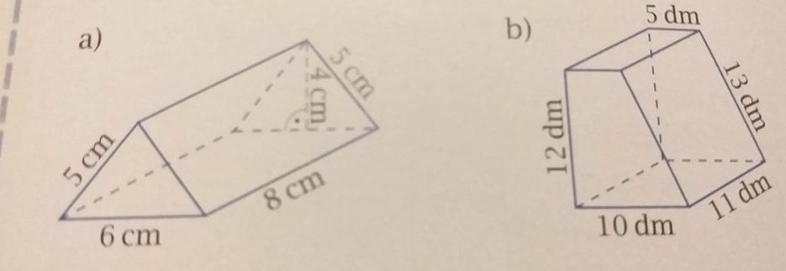
Zad 2.
Podstawą graniastosłupa prostego jest romb o boku 5cm i przekątnych 6cm i 8cm. Wysokość graniastosłupa ma 20cm. Oblicz pole powierzchni całkowitej tego graniastosłupa.
oraz zad 7 str. 225 - podręcznik

